1. Plánujte dopředu
Zejména pokud máte respirační alergie (na pyl, roztoče, plísně), je dobré plánování klíčem k úspěchu. Alergici na pyl si například mohou udělat průzkum, co a kdy v dané destinaci kvete, a naplánovat si dovolenou mimo hlavní sezónu svých alergenů. Při respiračních alergiích či astmatu se vyhýbejte destinacím s trvale špatnou kvalitou vzduchu. V jiných destinacích může jít o sezónní problém (například vypalování polí v jihovýchodní Asii) a načasování dovolené tomu lze přizpůsobit.
2. Lékárnička je základ
„Vezměte si s sebou všechny potřebné léky, jako jsou antihistaminika, inhalační dávkovače a případně adrenalinové injekční pero. Mějte je vždy po ruce, ideálně v příručním zavazadle. Nezapomeňte si také přibalit záložní dávky pro případ, že byste ztratili své léky nebo se ocitli mimo dosah lékárny,” radí odborník na alergie Michal Závacký.
3. Protipylové návyky
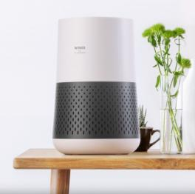
Při pylové alergii noste sluneční brýle a klobouk, abyste minimalizovali kontakt sliznic s alergenem. Po příchodu zpět do ubytování si vždy vyměňte oblečení a osprchujte se, aby se odstranily částice pylu z vaší kůže a vlasů a neroznášely se po pokoji. Pokud je v ubytování elektrická zásuvka, můžete si s sebou vzít také kompaktní čističku vzduchu.
Tip: Malá, ale výkonná čistička vzduchu Winix Zero Compact účinně vyčistí od vzdušných alergenů místnosti o ploše až 25 m². Váží jen 3 kg a automatický režim čištění upravuje rychlost ventilátoru dle kvality vzduchu v místnosti. Na ProAlergiky.cz stojí 4290 Kč.
4. Dobře promyslete ubytování
Ubytování bývá zejména pro alergiky na roztoče kamenem úrazu. Vyberte si hotely nebo kempy, které nabízejí pokoje bez koberců, s minimem textilií a s možností kvalitního větrání. Můžete na ubytování také zavolat a požádat je, aby kromě povlečení vyprali i vaše přikrývky a polštáře. Případně si s sebou vezměte vlastní protiroztočový spacák nebo spací vložku.
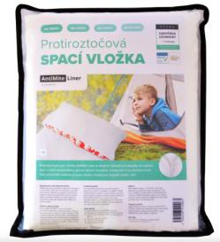
Tip: Protiroztočová spací vložka AntiMite Liner je vhodná pro alergiky na roztoče, kteří cestují a chtějí se vyhnout kontaktu s alergenem v cizím lůžku. Slouží také jako hygienická vložka spacích pytlů, které se jinak nedoporučuje často prát. Vložku lze prát na 95 °C. Na ProAlergiky.cz stojí 1399 Kč.
5. Úklid na vlastní pěst
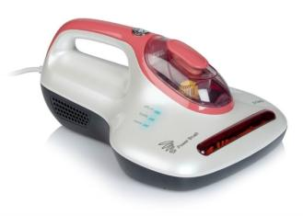
Na chalupách, v chatkách či karavanech, kde se nemůžeme spolehnout na pokojovou službu a přes zimu se tu nejspíš nahromadila spousta prachu, roztočů či plísní, budete muset vzít úklid do vlastních rukou. Pokud máte možnost, vezměte si s sebou ruční protiroztočový vysavač a pořádně s ním vysajte matrace, pohovky a další textilní povrchy.
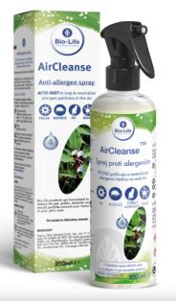
Tip: Ruční antibakteriální vysavač DOMO DO223S s integrovanou UV lampou je vhodný pro hloubkové čištění matrací, čalounění, povlečení a dalších textilií bez použití chemie. Na ProAlergiky.cz stojí 1989 Kč.
Pyl, plísně nebo zvířecí alergeny jsou lehké, snadno se víří a dlouho zůstávají ve vzduchu. S tím pomohou odstraňovače alergenů ve spreji, které naruší jejich buněčnou strukturu, a ty se tak stanou neškodnými.
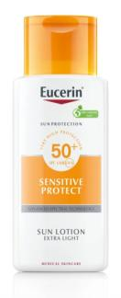
Tip: Sprej pro odstranění poletujících zvířecích, pylových a plísňových alergenů ze vzduchu Bio-Life AirCleanse 250 ml. Na ProAlergiky.cz stojí 549 Kč.
6. Hydratace a péče o pleť
S alergiemi se často pojí atopický ekzém a pro atopiky je důležité dbát na správnou hydrataci pokožky. Vezměte si s sebou hydratační krémy, které běžně používáte, a nezapomeňte na přípravky s vysokým ochranným faktorem určené přímo atopikům. Ty obvykle neobsahují parfemaci a jiné potenciálně dráždivé složky. „Kvalitní opalovací krémy s chemickými nebo kombinovanými filtry nabízí značka Eucerin, z těch s minerálními filtry pak můžeme doporučit například značku Attitude,” říká odborník z portálu ProAlergiky.cz. Existují i specializované přípravky, které omezují riziko vzniku sluneční alergie a solárního ekzému.
Tip: Eucerin Extra lehké mléko na opalování Sensitive Protect SPF 50+ 150 ml je vhodný pro citlivou i atopickou pokožku. Na ProAlergiky.cz stojí 649 Kč.
7. Komunikace s okolím
Při závažných alergiích například na hmyzí bodnutí nebo na některé potraviny je vhodné o nich říci svým spolucestujícím, případně informovat hotelový personál. Máte-li od lékaře předepsaný pohotovostní balíček s adrenalinovým perem, je dobré, aby někdo z vašich spolucestujících věděl, kde ho v případě potřeby najdou a jak ho použít.
8. Malé alergiky dobře připravte
Posíláte malé alergiky na tábor nebo na prázdniny k babičce? Ujistěte se, že kdokoliv je bude mít na starost, dobře rozumí jejich alergii, zná dávkování léků a přesně ví, jak postupovat v případě alergické reakce. Informace vysvětlete ústně a raději je ještě sepište na papír, aby se k nim dotyčný mohl kdykoliv vrátit. Úměrně věku komunikujte o alergii s dítětem, mělo by být schopné rozpoznat první příznaky alergické reakce a vědět, že o nich má říct někomu z dospělých.
9. Nouzový plán
Mějte připravený nouzový plán pro případ, že by došlo k závažné alergické reakci. Ujistěte se, že víte, kde je nejbližší lékařská pomoc, a noste s sebou kartu s informacemi o vašem zdravotním stavu (při cestách v zahraničí i v cizím jazyce) a kontakty na nouzová čísla. Nainstalujte si aplikaci Záchranka, která funguje v Česku, Rakousku a Maďarsku a kromě přivolání pomoci vás dokáže i lokalizovat. Při cestách do jiných zemí si zjistěte a zapamatujte nebo uložte nouzové telefonní číslo na místní záchrannou lékařskou službu.
Alergici musí brát přípravu na dovolené a tábory o něco zodpovědněji než nealergici, ale za letní dobrodružství bez zbytečného kýchání a stresu to stojí.

Portál ProAlergiky.cz na trhu působí od roku 2005 a vznikl jako projekt alergiků, který má pomáhat ostatním alergikům. Zakladatelé, sami alergologičtí pacienti, nemohli nalézt dostatek informací ani produkty pro účinné řešení svých problémů. Informace tedy začali sami shromažďovat a produkty vyhledávat, testovat, vyrábět nebo dovážet a ve spolupráci s odborníky z oborů alergologie a dermatologie založili internetový portál ProAlergiky.cz, kde poskytují praktické informace o všech běžných alergiích, pylové zpravodajství, odborné poradenství, produktová doporučení i recenze.
Lucie Bednářová

